2020年度 日本臨床細胞学会東海連合会細胞診
基礎講座 受講申し込みフォーム

日本臨床細胞学会東海連合会細胞診基礎講座の受講を希望されるかたは、
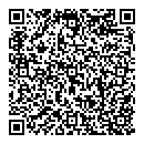
下記URLないしQRコードよりお申込みください。

https://forms.gle/CNtUtmKgyGaTJsaS8

★参加者への注意事項

１．必ずマスク着用の上お越し下さい。（会場に予備は準備いたしません）
マスク着用のない方は会場にお入りいただけません。ご注意下さい。

２．当日、体調不良（発熱・風邪症状や味覚・嗅覚障害など）がある方は参加をご遠慮下さい。

３．受付に手指消毒用のアルコールジェルを準備しますので、手指消毒をして会場にお入り下さい。

